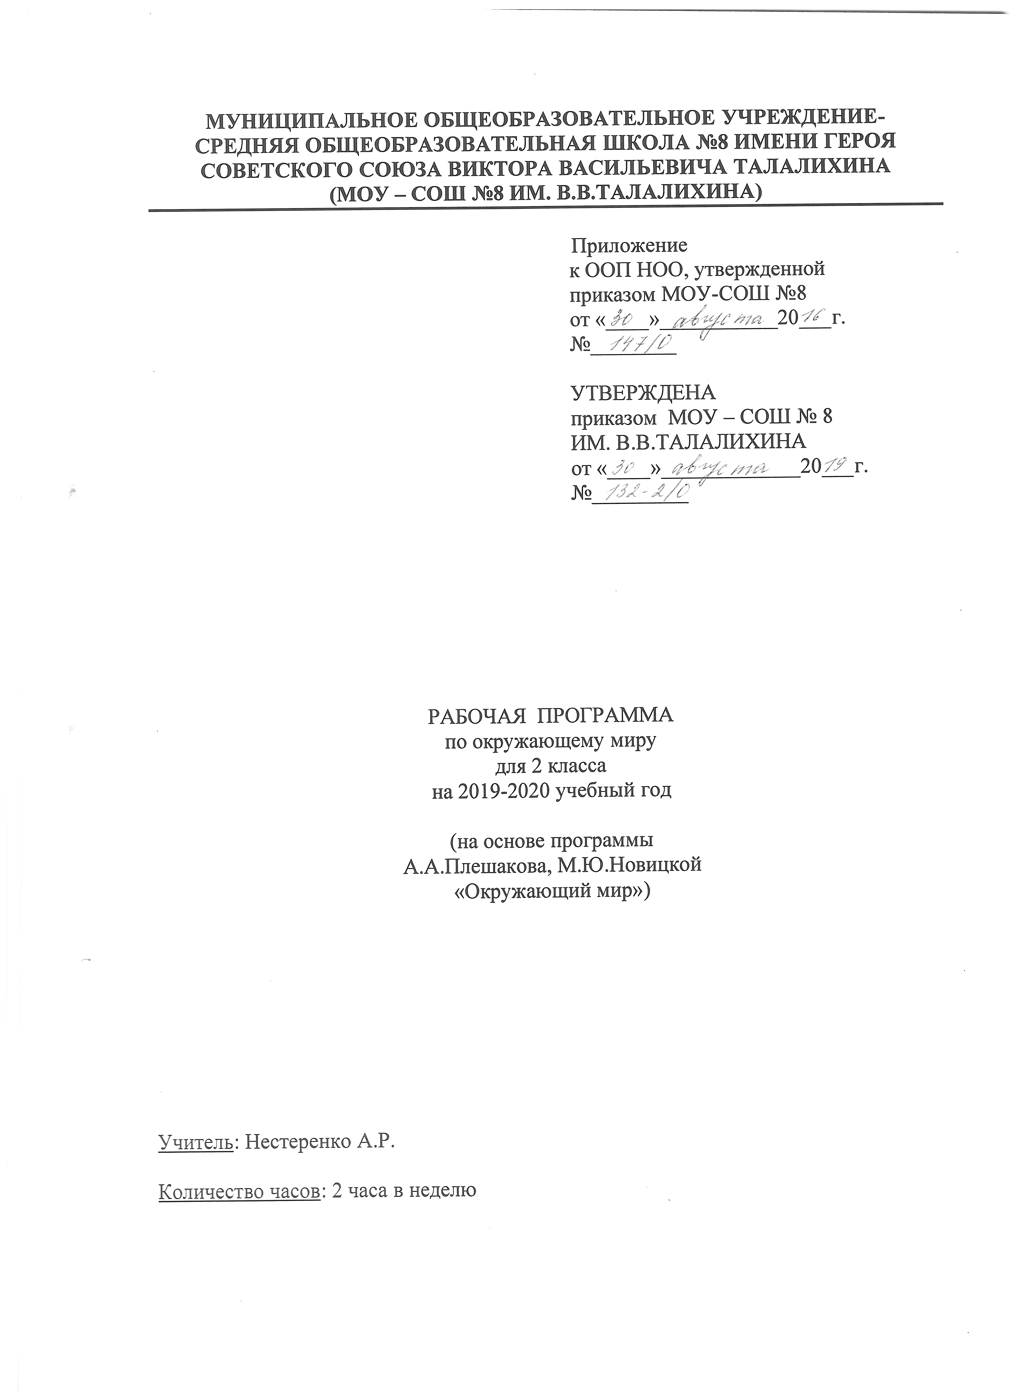
Пояснительная записка
Рабочая программа по окружающему миру для 2 класса МОУ-СОШ №8 ИМ. В.В.ТАЛАЛИХИНА разработана на основе Федерального государственного образовательного стандарта начального общего образования, примерной программы по окружающему миру и программы «Окружающий мир» А.А. Плешакова, М.Ю. Новицкой, «Просвещение»2014 г.
Программа реализуется по УМК «Перспектива». Для реализации содержания учебного предмета окружающий мир используется учебник А.А.Плешакова, М.Ю. Новицкой «Окружающий мир» для 2 класса.

Место учебного предмета в учебном плане
По учебному плану МОУ-СОШ № 8ИМ. В.В.ТАЛАЛИХИНА на изучение предмета «Окружающий мир» во 2 классе отводится 68ч (2 ч в неделю, 34 учебные недели).

Тематическое планирование

№ | Раздел, тема | Количество часов | Форма контроля
1 | Вселенная, время, календарь | 15
2 | Осень | 19
3 | Зима | 16
4 | Весна и лето | 18 | Комплексная срезовая работа
 | Итого | 68 | Из них 1

Календарно-тематическое планирование

№ урока | Дата по плану | Дата по факту | Тема | ЭОР
Вселенная, время, календарь (15 ч)
1 | 04.09 |  | Мы – союз народов России. | Электронное приложение  к учебникуПлешакова А.А., Новицкой М.Ю. «Окружающий мир»
2 | 06.09 |  | Мы – жители Вселенной. | Электронное приложение  к учебнику
3 | 11.09 |  | Наш «космический корабль» - Земля. | Электронное приложение  к учебнику
4 | 13.09 |  | Стороны горизонта, компас, глобус. Практическая работа «Компас».
5 | 18.09 |  | Время.
6 | 20.09 |  | Сутки и неделя.
7 | 25.09 |  | Месяц и год.
8 | 27.09 |  | Времена года.
9 | 02.10 |  | Погода. | Электронное приложение  к учебнику
10 | 04.10 |  | Практическая работа «Термометр».
11 | 16.10 |  | Календарь – хранитель времени, страж памяти. | Электронное приложение  к учебнику
12 | 18.10 |  | Красные дни календаря. | Электронное приложение  к учебнику
13 | 23.10 |  | Народный календарь. | Электронное приложение  к учебнику
14 | 25.10 |  | Экологический календарь. | Электронное приложение  к учебнику
15 | 30.10 |  | Обобщение по разделу «Вселенная, время, календарь».
Осень (19 ч)
16 | 01.11 |  | Осенние месяцы.
17 | 06.11 |  | Осень в неживой природе. | Электронное приложение  к учебнику
18 | 08.11 |  | Народные праздники в пору осеннего равноденствия. | Электронноеприложение  к учебнику
19 | 13.11 |  | Звёздное небо осенью. | Электронноеприложение  к учебнику
20 | 15.11 |  | Трава у нашего дома. В волшебный лес за ягодами. | Электронноеприложение  к учебнику
21 | 27.11 |  | Старинная женская работа. | Электронноеприложение  к учебнику
22 | 29.11 |  | Деревья и кустарники осенью. | Электронноеприложение  к учебнику
23 | 04.12 |  | Ориентиры на местности. | Электронноеприложение  к учебнику
24 | 06.12 |  | Чудесные цветники осенью. | Электронноеприложение  к учебнику
25 | 11.12 |  | Грибы. В волшебный лес за грибами. | Электронноеприложение  к учебнику
26 | 13.12 |  | Шестиногие и восьминогие. | Электронноеприложение  к учебнику
27 | 18.12 |  | Птичьи секреты. | Электронноеприложение  к учебнику
28 | 20.12 |  | Как разные животные готовятся к зиме. | Электронноеприложение  к учебнику
29 | 25.12 |  | Невидимые нити в осеннем лесу. | Электронноеприложение  к учебнику
30 | 27.12 |  | Осенний труд. | Электронноеприложение  к учебнику
31 | 10.01 |  | Будь здоров! Подвижные старинные осенние игры.
32 | 15.01 |  | Охрана природы осенью. | Электронноеприложение  к учебнику
33 | 17.01 |  | По страницам Красной книги. | Электронноеприложение  к учебнику
34 | 22.01 |  | Обобщение по разделу «Осень».  Проект «Охрана природы. Красная книга»
Зима (16 ч)
35 | 24.01 |  | Зимние месяцы.
36 | 29.01 |  | Зима – время науки и сказок.
37 | 31.01 |  | Зима в неживой природе. | Электронноеприложение  к учебнику
38 | 05.02 |  | Звёздное небо зимой. | Электронноеприложение  к учебнику
39 | 07.02 |  | Зимняя прогулка.
40 | 12.02 |  | Зима в мире растений. | Электронноеприложение  к учебнику
41 | 14.02 |  | Зимние праздники.
42 | 19.02 |  | Растения в домашней аптечке. | Электронноеприложение  к учебнику
43 | 26.02 |  | Зимняя жизнь птиц и зверей. | Электронноеприложение  к учебнику
44 | 28.02 |  | Невидимые нити в зимнем лесу. | Электронноеприложение  к учебнику
45 | 04.03 |  | В феврале зима с весной встречается впервой.
46 | 06.03 |  | Зимний труд. | Электронноеприложение  к учебнику
47 | 11.03 |  | Будь здоров! Как вести себя на реке зимой. | Электронноеприложение  к учебнику
48 | 13.03 |  | Охрана природы зимой. | Электронноеприложение  к учебнику
49 | 18.03 |  | За страницами учебника. Уроки Айболита.
50 | 20.03 |  | Обобщение по разделу «Зима». Проект «Книга зимы».
Весна и лето (18 ч)
51 | 25.03 |  | Весенние месяцы. Безопасность на улицах и дорогах.
52 | 27.03 |  | Весна в неживой природе. Какими бывают наводнения. | Электронноеприложение  к учебнику
53 | 01.04 |  | Весна – утро года. | Электронноеприложение  к учебнику
54 | 03.04 |  | Звёздное небо весной. | Электронноеприложение  к учебнику
55 | 15.04 |  | Весенняя прогулка.
56 | 17.04 |  | Весеннее пробуждение растений. | Электронноеприложение  кучебнику.
57 | 22.04 |  | Чудесные цветники весной. | Электронноеприложение  к учебнику
58 | 24.04 |  | Весна в мире насекомых.  Встречи с животными.
59 | 29.04 |  | Комплексная срезовая работа.
60 | 06.05 |  | Весна в мире птиц и зверей. | Электронноеприложение  к учебнику
61 | 08.05 |  | Невидимые нити в весеннем лесу. | Электронноеприложение  к учебнику
62 | 13.05 |  | Старинные весенние праздники. Весенний труд.
63 | 15.05 |  | Будь здоров! Опасные встречи в волшебном лесу. | Электронноеприложение  к учебнику
64 | 20.05 |  | Охрана природы весной. | Электронноеприложение  к учебнику
65 | 22.05 |  | Лето красное. Как не заблудиться в лесу. | Электронноеприложение  к учебнику
66 | 27.05 |  | Летние праздники и труд. | Электронноеприложение  к учебнику
67 | 27.05 |  | За страницами учебника. Мы – следопыты. | Электронноеприложение  к учебнику
68 | 29.05 |  | Обобщение по разделу «Весна и лето». Проект «Книга весны».

Список литературыдля учителя

- Васильева Н. В. «Поурочные разработки по курсу «Окружающий мир» к УМК «Перспектива». 2 класс. М.: Издательство «ВАКО», 2016 г.
- Плешаков А.А., Новицкая М.Ю. Окружающий мир. Учебник. 2 класс, в 2-х частях. М.: Издательство «Просвещение», 2018г.
- Плешаков А.А. От земли до неба. Атлас-определитель: пособие для учащихся общеобразовательных учреждений. М.: Издательство «Просвещение», 2016г.

Список литературыдля обучающегося

- Плешаков А.А., Новицкая М.Ю. Окружающий мир. Учебник. 2 класс, в 2-х частях. М.: Издательство «Просвещение», 2016г.
- Плешаков А.А., Новицкая М.Ю. Окружающий мир. Рабочая тетрадь. 2 класс, в 2-х частях. М.: Издательство «Просвещение», 2018г.
- Плешаков А.А. От земли до неба. Атлас-определитель: пособие для учащихся общеобразовательных учреждений. М.: Издательство «Просвещение», 2016г.

Перечень WEB-сайтов для дополнительного образования по предмету

- «Единая коллекция цифровых образовательных ресурсов»
http://school-collektion.edu/ru
- Школьный порталhttp://www.portalschool.ru
- Федеральный портал «Информационно-коммуникационные технологии в образовании»http://www.ict.edu.ru

СОГЛАСОВАНО
зам. директора по УВР
___________ Ю. А. Сафронова
«____» ____________ 20__г.

СОГЛАСОВАНО
руководитель ШМО
учителей начальных классов
___________С.М.Жучкова
Протокол от
«____» ____________ 20__г.
№_____

